INFORME MENSUAL DE MERCADOS
Tipos, renta fija y pendientes
Septiembre 2022
¿Qué ha pasado?
Subida de tipos en EEUU.

CIERRE MES 6M 1Y

Tipos BCE | 1,250 | 75 pb | 125 pb | 125 pb
Tipos FED | 3,250 | 75 pb | 275 pb | 300 pb
Bono USA 2Y | 4,279 | 78 bp | 182 bp | 400 bp
Bono USA 5Y | 4,090 | 73 bp | 153 bp | 312 bp
Bono USA 10Y | 3,829 | 63 bp | 144 bp | 234 bp
Bono Alemán 2Y | 1,759 | 55 bp | 182 bp | 244 bp
Bono Alemán 5Y | 1,963 | 57 bp | 158 bp | 251 bp
Bono Alemán 10Y | 2,108 | 56 bp | 155 bp | 230 bp
Letra Tesoro | 2,007 | 94 bp | 241 bp | 258 bp
Bono España 2Y | 2,126 | 72 bp | 191 bp | 271 bp
Bono España 5Y | 2,633 | 64 bp | 174 bp | 292 bp
Bono España 10Y | 3,289 | 55 bp | 181 bp | 283 bp
 | CIERRE | Hace 1M | Hace 6M | Hace 1Y
Spread GER10Y/USA10Y | -172 pb | -165 pb | -182 pb | -168 pb
Spread GER10Y/ESP10Y | -118 pb | -119 pb | -91 pb | -65 pb

Índices de Renta Variable
CIERRE MES YTD 1Y

Ibex 35 7.366,8 -6,59% -15,46% -16,25%
EuroStoxx 50 3.318,2 -5,66% -22,80% -18,03%
Dax 30 12.114,4 -5,61% -23,74% -20,62%
Cac 40 5.762,3 -5,92% -19,44% -11,62%
Footsie Mibtel 40 20.648,9 -4,22% -24,49% -19,60%
Footsie 100 6.893,8 -5,36% -6,65% -2,72%
Swiss Market 10.267,6 -5,41% -20,26% -11,81%
Dow Jones Ind. 28.725,5 -8,84% -20,95% -15,12%
S&P 500 3.585,6 -9,34% -24,77% -16,76%
Nasdaq Comp. 10.575,6 -10,50% -32,40% -26,81%
Russell 3000 2.077,6 -9,40% -25,48% -18,83%
Nikkei 225 25.937,2 -7,67% -9,91% -11,94%
Bovespa 110.036,8 0,47% 4,97% -0,85%
MexBol 44.626,8 -0,65% -16,23% -13,15%
Divisas, materias primas y commodities
 | CIERRE | MES | YTD | 1Y
EUR/USD | 0,980 | -2,51% | -13,79% | -15,35%
EUR/GBP | 0,878 | 1,44% | 4,30% | 2,12%
EUR/JPY | 141,88 | 1,56% | 8,39% | 10,09%
EUR/CHF | 0,967 | -1,58% | -6,76% | -10,31%
Oro | 1.660,6 | -2,95% | -9,22% | -5,48%
Plata | 19,0 | 5,76% | -18,36% | -14,17%
Cobre | 341,3 | -3,01% | -22,61% | -15,31%
Pulpa de Papel | 864,0 | 1,78% | -10,81% | -10,69%
Brent | 86,2 | -9,99% | 11,22% | 9,37%
West Texas | 79,5 | -11,23% | 3,25% | 5,94%
Gas Europa | 172,0 | -54,13% | -15,48% | -24,73%
Gas USA | 6,4 | -28,33% | 74,86% | 15,32%

La princ ipal sorpresa de la última reunión de la Fed no vino por la subida de 75pb, que ya estaba esperando el mercado, sino por la posic ión extremadamente hawkish que mostró la FED. El incremento de 100pb y 80pb en sus estimaciones para la tasa terminal de 2022 y 2023 ha sido un objetivo muy duro con un incremento muy notable respecto a las estimaciones previas, dejando asomar una tasa terminal para final de 2022 de 4,4%, y de 4,5-4,75% para 2023, así como una bajada limitada de tipos en 2024 hasta el 3,9%. Además la revisión de la estimación de la tasa de desempleo por encima del nivel psicológic o del 0,5% hasta el 4,4% es otro mensaje que muestra el camino hac ia una casi segura recesión, que el mercado rápidamente se ha apresurado a poner en precio. La primera reacc ión fue una fuerte ampliación de la parte corta de la curva americana ac entuándose la inversión de la pendiente 2Y/10Y, movimientos que se han ac entuado tendencialmente en las sesiones posteriores.

Elecciones en Italia.
Tal como se esperaba, la coalición de derecha italiana, capitaneada por Giorgia Meloni del partido Fratelli de Italia, se ha impuesto en las elecciones para gobernar en el país transalpino los próximos años. El aspecto más relevante será la negociación de los presupuestos, en gran medida diseñados por Mario Draghi. De momento y en una primera fase, no se espera una reivindic ac ión de los aspectos fiscales más extremos recogidos en los programas de la coalición, que probablemente se moderen. La inclusión de un nuevo gobierno de derechas al conjunto europeo, y además siendo Italia uno de los países pesados de la Unión, introduce un sesgo menos complaciente en las decisiones futuras y sac ude el tablero político europeo.

La guerra continúa presionando.
Tras realizar unos referendos muy polémicos y no reconocidos por la comunidad internac ional, Rusia ha declarado anexionados los territorios de Donetsk, Lugansk, Jersón y Zaporiyia. Por otro lado, algunas averías en infraestructuras de gas, despiertan las sospechas de sabotaje. En todo caso, las posibilidades de alcanzar un alto el fuego en el corto plazo se complican. Los mercados energéticos siguen siendo una fuente de tensión global.
Índices de Referencia de nuestros benchmarks

Deterioro en UK.
Un plan fiscal extremo presentado por el recientemente conformado gobierno británic o, que ha sido muy criticado por el FM I, ha ocasionado un deterioro muy relevante tanto de la Libra Esterlina como de la deuda pública británic a. El BoE tuvo que intervenir en el mercado hac ia final de mes para evitar un colapso del fondo de pensiones británico.

1

Fuente: Bloomberg y Banco Cooperativo Español- Gestión de Carteras
 | CIERRE | MES | YTD | 1Y
Iboxx 1-3 | 164,0 | -1,10% | -4,09% | -4,36%
Ibex Net Return | 19.421,8 | -6,57% | -13,55% | -13,90%
EuroStoxx 50 NR | 7.498,5 | -5,57% | -20,99% | -15,91%
S&P 500 NR EUR | 5.714,7 | -6,85% | -11,94% | -0,46%
DJ Global Titans NR EUR | 1.007,9 | -7,26% | -16,36% | -6,21%
MSCI EMERG MARKETS NR | 424,6 | -9,39% | -15,44% | -14,96%
MSCI JAPAN NR EUR | 216,2 | -7,99% | -14,54% | -16,36%
MSCI ACWI NET EUR | 277,3 | -7,18% | -13,66% | -6,14%

Gráficos de Mercado.
Curva España mes vs mes. iTraxx Core y iTraxx CrossOver.

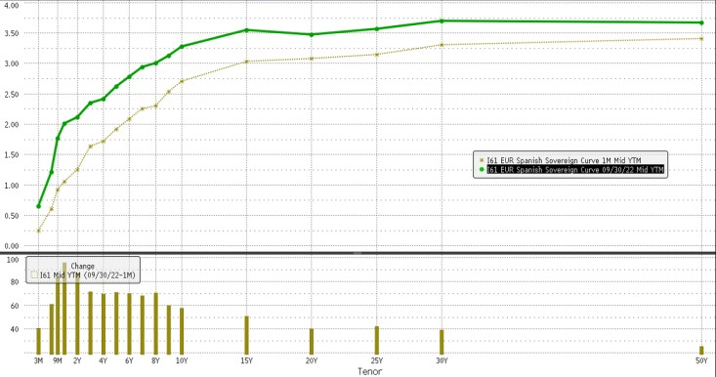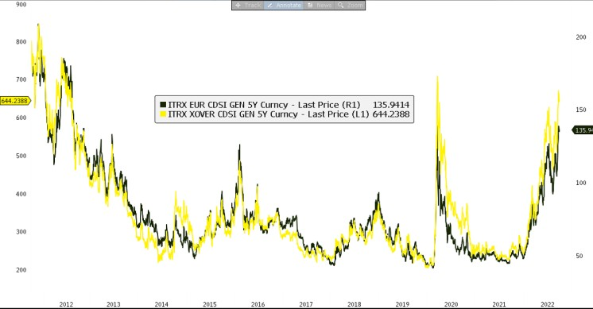

Diferencial bonos EEUU 10Y-2Y.

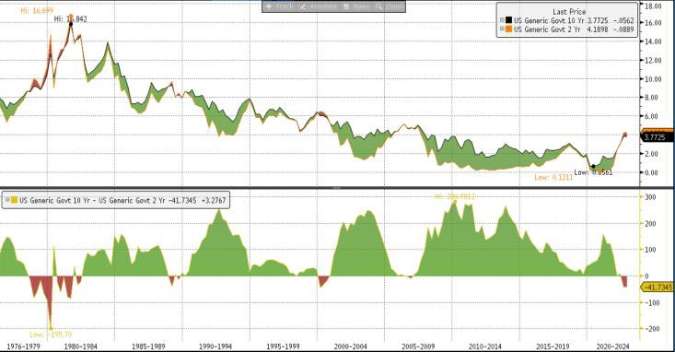
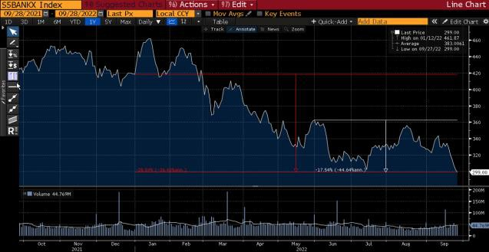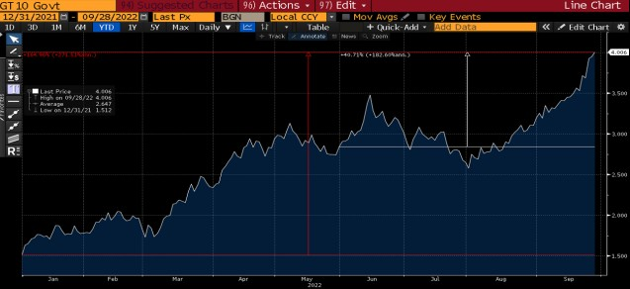Fuente: Bloomberg y Banco Cooperativo Español - Gestión de Banca Privada
Destacamos… Sector bancos EEUU
La correlación histórica del sector bancario en EEUU con la TIR del bono americano a 10Y es razonable mente elevada, próxima al 80%. No obstante, en el último año, la TIR del la referencia a 10 años americana ha aume ntado más de un +160% mientras que el conjunto de los bancos en EEUU mu estra un retroceso de casi el -30%. Igualmente, si miramos la evolución de la TIR del bono americano a 10 años en re lación a la evolución del índice de bancos del Standard & Poor desde el mes de ju nio, momento en el que se han intensificado las señales de recesión, los retornos son de +40% y -17% respectivamente. Un diferencial del 57%.
Así pues vemos que la histórica correlación entre sector financiero y rentabilida des de la renta fija en los últimos tiempos está rota en el corto plazo. Parece pues, que el mercado está considerando que el efecto beneficioso para las cuentas de los bancos de un aumento de los tipos de interés, podría no ser suficiente para compensar el efecto de una recesión en el sector financiero. Como contrapunto, conviene recordar que los balances de las entidades son mucho más fuertes ahora que antaño.
Principales índices bursátiles.

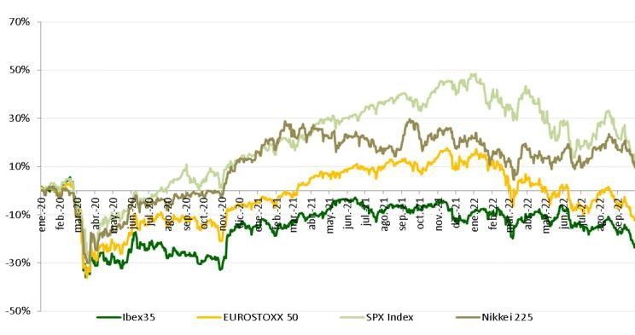
2

CONSERVADOR MODERADO DECIDIDO AGRESIVO
Fuente: Bloomberg y Banco Cooperativo Español – Gestión de Carteras.
Posicionamiento.
RANGOS DE INVERSIÓN RV 0%-20% 20%-40% 40%-70% 65%-100%
POSICIONAMIENTO 12,9% 26,8% 50,5% 81,0%

EFECTIVO |  | 3 |  | Gob. Core EUR | 3
USD |  | 3 |  | Gob. Periférica EUR | 3
MATERIAS PRIMAS |  | 2 | RENTA FIJA | Gob. USA | 3
 |  |  |  | Corp. IG | 3
 | España | 3 |  | Corp. HY | 3
 | Europa | 2 |  | Emergente | 2
RENTA VARIABLE | EEUU | 3
 | Emergentes | 3 | ALTERNATIVOS | Alternativos | 4
 | Japón | 3 |  | Activos Reales | 3
*Escala del 1 al 5, siendo 1 muy negativos, 3 neutral y 5 muy positivos.

